Προς: Διεύθυνση Τροχαίας Αττικής και Τμήμα Τροχαίας Κηφισιάς

Κύριοι,

Όπως ήδη γνωρίζετε, από τις 12 Νοεμβρίου 2019 ολοκληρώθηκε στις Πολεοδομικές Ενότητες Πολυδρόσου και Παραδείσου η εφαρμογή νέων κυκλοφοριακών ρυθμίσεων οι οποίες έχουν εγκριθεί με την υπ'αριθμ. 250/2016 απόφαση του Δημοτικού Συμβουλίου του Δήμου Αμαρουσίου και την υπ'αριθμ. 33349/337 απόφαση του Συντονιστή Αποκεντρωμένης Διοίκησης Αττικής (ΦΕΚ Β' 2335/20-6-2018).

Δυστυχώς το χρονικό διάστημα από 12 Νοεμβρίου και μέχρι σήμερα έχουν σημειωθεί σοβαρότατες κυκλοφοριακές παραβάσεις του ΚΟΚ στην περιοχή σε όλη τη διάρκεια του 24ωρου, ειδικότερα κατά τις ώρες αιχμής ήτοι 08:00 - 9:30 και 17:30-20:00 που οφείλονται καταρχάς στους εξής λόγους:

α) δεν έχουν ολοκληρωθεί όλες οι οριζόντιες σημάνσεις των προβλεπόμενων κυκλοφοριακών ρυθμίσεων

β) κάποιοι οδηγοί διερχόμενων οχημάτων δεν γνωρίζουν ακόμη τις νέες ρυθμίσεις

γ) οδηγοί οχημάτων αρνούνται να σεβαστούν άλλως παραβιάζουν τα νέα σήματα κυκλοφορίας που έχουν τοποθετηθεί όπως για παράδειγμα στις διασταυρώσεις της Λεωφόρου Κηφισίας και Φραγκοκκλησιάς, Αμαρουσίου Χαλανδρίου και Φραγκοκκλησιάς.

Συνέπεια της κατάστασης αυτή είναι διαπληκτισμοί μεταξύ αφενός συμμορφούμενων οδηγών και κατοίκων και αφετέρου μη συμμορφούμενων οδηγών οχημάτων, ΚΥΡΙΩΣ ΟΜΩΣ Η ΥΠΑΡΞΗ ΣΗΜΑΝΤΙΚΟΤΑΤΟΥ ΚΙΝΔΥΝΟΥ ΠΡΟΚΛΗΣΗΣ ΣΟΒΑΡΟΤΑΤΩΝ ΑΤΥΧΗΜΑΤΩΝ

Ειδικότερα η οδός Φραγκοκκλησιάς μετά τις 21:00 και μέχρι τις πρώτες πρωινές ώρες παρά τα απαγορευτικά που υπάρχουν από δεκάδες οχήματα χρησιμοποιείται ως είσοδος προς Παράδεισο & Πολύδροσο, σε όλο το μήκος της Φραγκοκκλησίας από τη Λεωφόρο Πεντέλης μέχρι τη Λεωφόρο Κηφισίας, αναπτύσσονται ταχύτητες κατά πολύ μεγαλύτερες του επιτρεπομένου ορίου των 30 km/h.

Εκτός από το λεωφορείο του ΟΑΣΑ την περασμένη εβδομάδα..., ζήτημα για το όποιο έγινε καταγγελία στο Τμήμα Τροχαίας Κηφισιάς

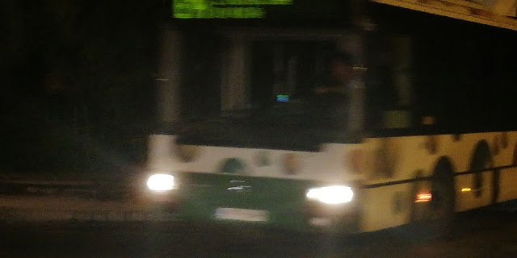
Σειρά φωτογραφιών στα σημεία των δυο παραπάνω αναφερόμενων διασταυρώσεων για τεκμηρίωση των αναφερομένων

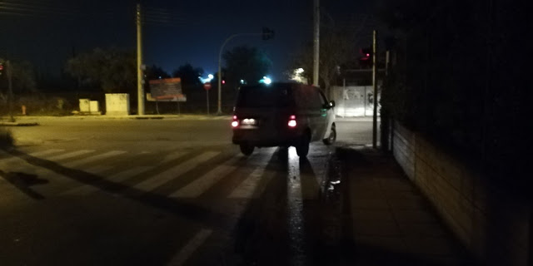

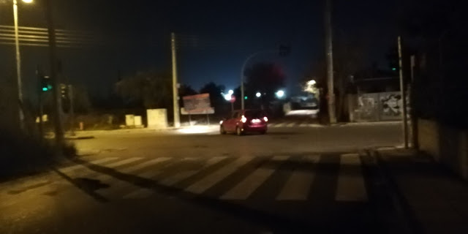

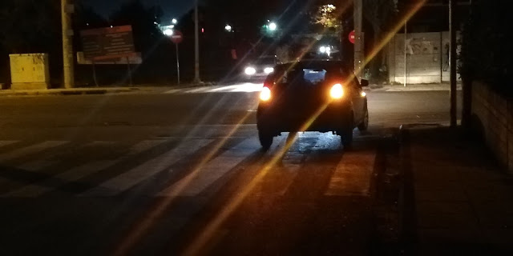

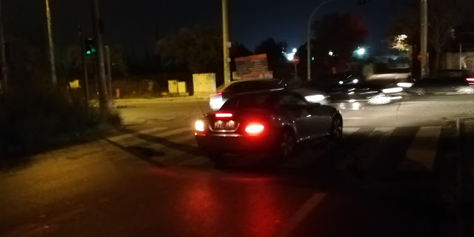

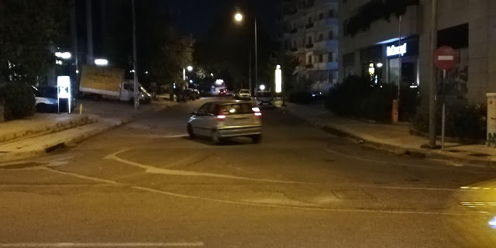

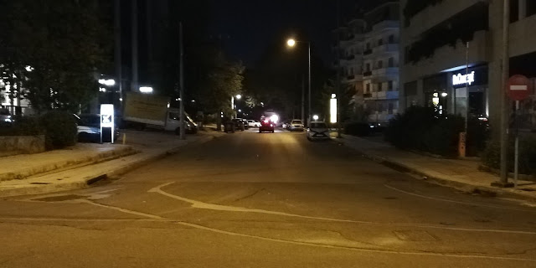

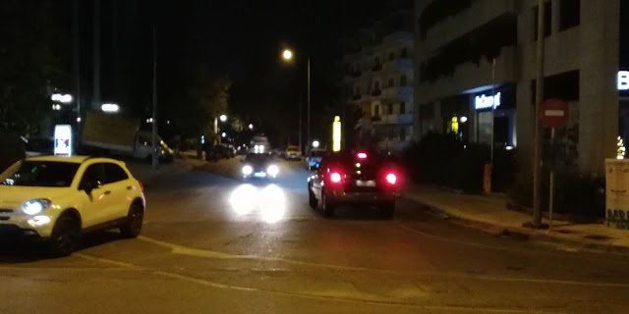

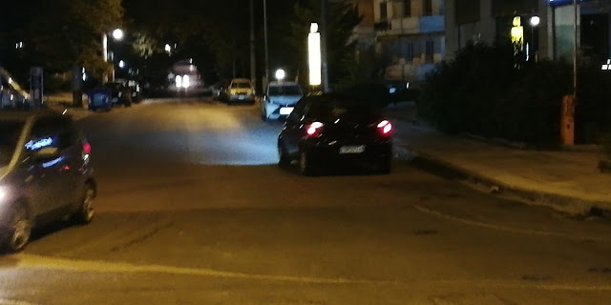

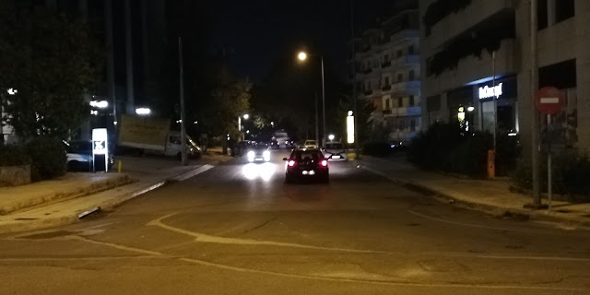

Όλες οι φωτογραφίες σε χρονικό διάστημα ΜΟΝΟ 15 λεπτών...

Συνεπώς, η κατάσταση που έχει διαμορφωθεί, δεν αφορά απλά κυκλοφοριακή επιβάρυνση της περιοχής και καθυστερήσεις στη ροή των οχημάτων αλλά θέμα ΜΗ ασφαλούς κυκλοφορίας πεζών και οχημάτων !!!

Κατόπιν όλων των ανωτέρω, θεωρούμε πως είναι επιτακτική και γι'αυτό το λόγο ζητούμε τη ΑΜΕΣΗ συνδρομή της Υπηρεσίας σας και τη λήψη των ενδεικνυόμενων μέτρων στα πλαίσια των αρμοδιοτήτων σας, προκειμένου να διασφαλιστεί η συμμόρφωση των οδηγών στις νέες κυκλοφοριακές ρυθμίσεις και η ασφαλής μετακίνηση πεζών και οχημάτων στην περιοχή.

Παραμένουμε τη διάθεσή σας για οποιαδήποτε περαιτέρω διευκρίνιση ή πληροφορία.

Ευχαριστούμε εκ των προτέρων για την προσοχή σας στο θέμα.

Με εκτίμηση,

Για το ΣΥΛΛΟΓΟ ΚΑΤΟΙΚΩΝ ΠΟΛΥΔΡΟΣΟΥ για την ποιότητα ζωής και τον πολιτισμό

Παναγιώτης Α. Πάντος
Πρόεδρος ΔΣ

